0J02016_橘雅也 TODOリスト説明書

* 動作環境

Windows11 Pro

* 開発環境

Visual Studio Code

* 使用言語

Python 3.12.7

1. TODO画面

グラフィカル ユーザー インターフェイス, アプリケーション

AI によって生成されたコンテンツは間違っている可能性があります。1,下部のテキストフィールドにTODO内容を入力

2,+ボタン押下でTODOリストに追加する。

Ipodのスクリーンショット

AI によって生成されたコンテンツは間違っている可能性があります。

3,ポップアップメニューボタンを押下すると、編集と削除が選択可能になる。

4,削除を選択するとTODOから削除される。

携帯電話の画面のスクリーンショット

AI によって生成されたコンテンツは間違っている可能性があります。

5,編集選択時、下部のテキストフィールドにTODO内容が表示され編集することができる。

グラフィカル ユーザー インターフェイス, アプリケーション

AI によって生成されたコンテンツは間違っている可能性があります。6,編集完了。

1. 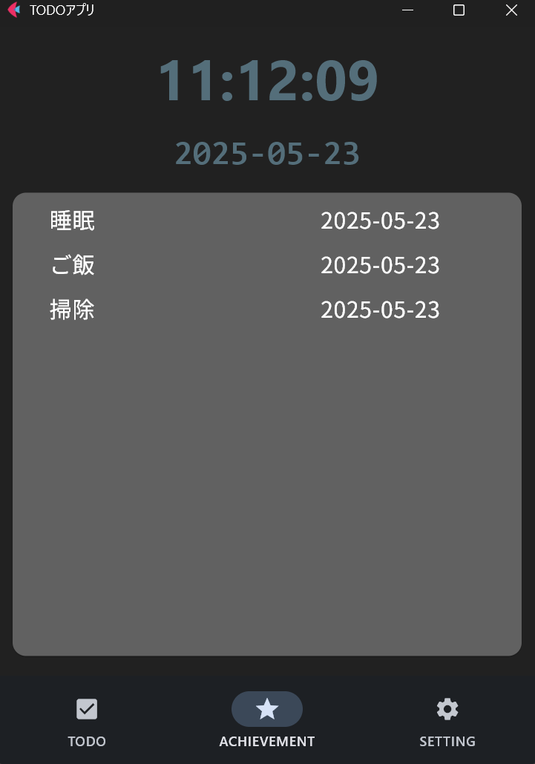Achievement画面

1,達成したTODOを一覧確認できる画面。

2,上から達成した日が新しい順になっている。

1. グラフィカル ユーザー インターフェイス, アプリケーション

   AI によって生成されたコンテンツは間違っている可能性があります。設定画面

1,アカウント

メールアドレスや登録内容の確認、編集ができる予定

2,テキストサイズの変更

プルダウンメニューでサイズを選択できる。TODO、Achievementに反映される。

3,フォントの変更

プルダウンメニューでフォントを変更できる。TODO、Achievementに反映される。

4,テーマ設定

ダークモードとライトモードの変更が可能。

5,並び順(昇順/降順)

Achievementの並び順を変更できる。

昇順だと達成した日が新しい順になる。降順だと達成した日が古い順になる。

6,リストの初期化

TODOとAchievementを初期化する。